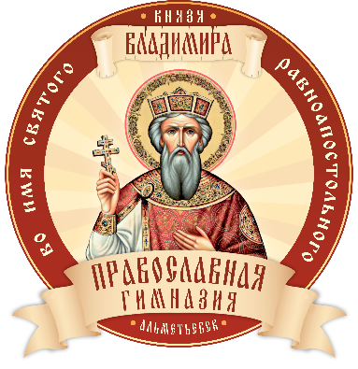 | Московский Патриархат  Альметьевская Епархия Русской Православной Церкви  ЧОУРО «Православная гимназия во имя святого равноапостольного князя Владимира города Альметьевска»  423450, республика Татарстан, Альметьевский район, город Альметьевск, ул. Пушкина, дом 49, корпус 1  ИНН 1644092718 КПП 164401001 ОГРН 1181690067998

ПОЛОЖЕНИЕ
о Конкурсе чтецов духовной поэзии и прозы в рамках празднования Дня православной книги
1.Общие положения

1.1.Организатором Конкурса является ЧОУ РО «АЕ РПЦ (МП)» «Православная гимназия во имя святого равноапостольного князя Владимира г. Альметьевска» при поддержке Отдела религиозного образования и катехизации Альметьевской епархии.

1.2. Участниками Конкурса могут быть обучающиеся (студенты) образовательных учреждений среднего (полного) общего и среднего профессионального образования (школ, гимназий, колледжей, лицеев и т.п.) любой организационно-правовой формы, а также воспитанники воскресных школ, учреждений дополнительного образования и иных образовательных учреждений не старше 18- ти лет.

Итоги подводятся в следующих возрастных группах:
7 – 11 лет;
12 – 14 лет;
15 – 18 лет.

1.3.Конкурс проводится в очной и заочной форме (либо он-лайн) 20 марта 2025 года в 13.00 в актовом зале ЧОУ РО «АЕ РПЦ (МП)» «Православная гимназия во имя святого равноапостольного князя Владимира г. Альметьевска».

1.4.Адрес проведения Конкурса: г. Альметьевск, ул. Пушкина, 49

1.5.Телефоны организаторов Конкурса для получения дополнительной информации: 8-927 403 28 08 (Жилина Надежда Николаевна).

2.1 Цель Конкурса:
-воспитание у обучающихся духовно-нравственных ценностей, патриотизма, гражданственности,
- развитие чувства сопричастности духовным ценностям Православия, чувства гордости за своё Отечество,
-раскрытие и развитие творческого потенциала подрастающего поколения.

2.2. Задачи:
знакомство с великими личностями России, её историей и святынями;
приобщение юных исполнителей, авторов, мастеров к лучшим образцам отечественной культуры и искусства;
выявление и поддержка одарённых детей и талантливой молодёжи.

3. Условия проведения Конкурса

3.1.В ходе Конкурса могут использоваться произведения православной тематики, произведения о Великой Отечественной войне, о родном крае, произведения собственного сочинения о родине, о Великой Отечественной войне, на православную тематику.

Длительность выступления каждого участника – не более 5 минут. Во время выступления может быть использован элемент сценического костюма, соответствующий содержанию данного произведения.

3.2.Конкурс проводится по трем номинациям: «Поэзия», «Проза», «Авторское произведение».

3.3.Количество участников от школы - не более 1 в каждой номинации.

4.Критерии оценки:

1) соответствие произведения тематике конкурса;
2) соответствие выбранного материала возрасту участника;
3) знание текста наизусть;
4) художественная выразительность исполнения;
5) сценическая культура поведения и стиль одежды.

5.Подведение итогов и награждение
5.1.Победители определяются в трех номинациях: «Проза», «Поэзия», «Автор» и награждаются Дипломами 1, 2, 3 степени.
5.2.Участники Конкурса получают сертификаты участников.

Заявку на участие в Конкурсе (Приложение1) можно подать на е-mail: konkyrsslavkult@yandex.ru до 14 марта 2025 г.

Приложение 1

Заявка

на участие в Конкурсе чтецов духовной поэзии и прозы в рамках празднования Дня православной книги

1. Номинация (поэзия, проза, авторское произведение).
2. Фамилия, имя участника.
3. Возраст ученика, класс.
4. Образовательное учреждение.
5. Автор и название произведения.
6. Ф.И.О. учителя (библиотекаря), подготовившего ученика к конкурсу.
7. Контакты педагога (телефон, e-mail) обязательно.

